Karten Navigation : down and slide
- für das gefühl sich in die Karte einzuklinken und die Welt zu bewegen

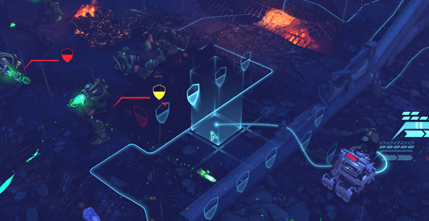
Einheiten Bewegen: long tap (eventuel 1s) drag und beim up bestätigen
- Einheit damit Markiert und die Zugweite hervorheben, alles kacheln die in reichweite sind
- solange noch der finger im drag ist eventuel eine Indikation wie die Einheit läuft
- siehe bild

- keine Bewegung wenn die Kachel außerhalb der Zugweite oder aber gleiche stelle wo die Einheit steht

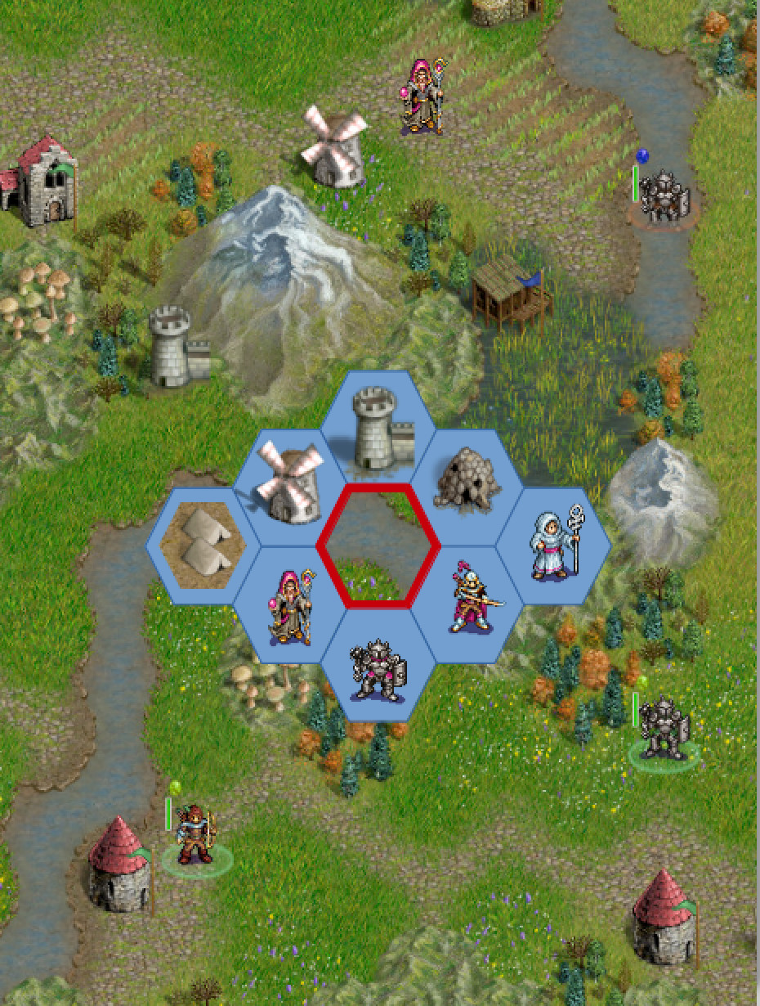
Gebäude auswählen: long tap
- indikation mit "Baumenü"
- würde ich genauso machen wie im Bild

- Ansicht schließen mit tap außerhalb des menüs

Ansichten verschieben Hauptgebäude bzw. Aussenposten: 2 finger flick
- verschieben der Ansicht auf das Hauptgebäude zurück oder aber auf die Aussenposten

